🧪 LAB 5 — Internet Edge + ISP Serial WAN + Week03 Microservices

อนัตตา โยคาพจร 673380429-4 Sec 3 รับหน้าที่เป็น Network Architects
ธนธัช วรรณไทย 673380403-2 Sec 3 รับหน้าที่เป็น IaC/DevOps
จีรภัทร แก้วดี 673380577-9 รับหน้าที่เป็น QA/Test

🗺️ LAB 5 TOPOLOGY (Reframed)
 INTERNET
|
(DHCP)
R1 G0/0
|
[NAT OUTSIDE]
|
R1 S0/0/0
100.10.10.1/30
|
R2 S0/0/0
100.10.10.2/30
|
-----------------------
| |
R1 G0/1 (LAN A) R2 G0/1 (LAN B)
192.168.10.1 192.168.20.1
| |
ServerA ServerB
Week03 Microservices Week03 Microservices

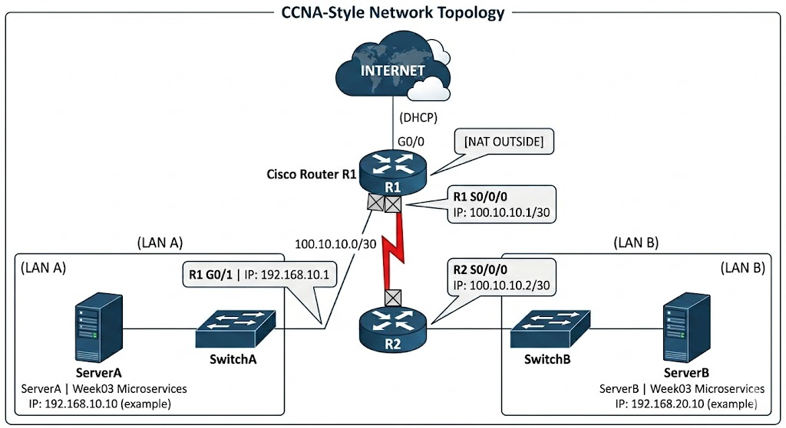

📍 ADDRESS TABLE (FINAL)
Device | Interface | IP | Role
R1 | G0/0 | DHCP | Internet
R1 | S0/0/0 | 100.10.10.1/30 | ISP
R1 | G0/1 | 192.168.10.1/24 | LAN A
R2 | S0/0/0 | 100.10.10.2/30 | ISP
R2 | G0/1 | 192.168.20.1/24 | LAN B
ServerA | eth0 | 192.168.10.10 | Microservices A
ServerB | eth0 | 192.168.20.10 | Microservices B

🔧 PART 1 — CISCO CONFIGURATION (STRICT)

🧱 R1 — Internet Edge Router
enable
conf t
hostname R1

interface g0/0
ip address dhcp
ip nat outside
no shutdown

interface g0/1
ip address 192.168.10.1 255.255.255.0
ip nat inside
no shutdown

interface s0/0/0
ip address 100.10.10.1 255.255.255.252
clock rate 64000
no shutdown

ip route 192.168.20.0 255.255.255.0 100.10.10.2
ip route 0.0.0.0 0.0.0.0 g0/0

access-list 10 permit 192.168.10.0 0.0.0.255
ip nat inside source list 10 interface g0/0 overload

end
write memory


🧱 R2 — Branch Router
enable
conf t
hostname R2

interface g0/1
ip address 192.168.20.1 255.255.255.0
no shutdown

interface s0/0/0
ip address 100.10.10.2 255.255.255.252
no shutdown

ip route 192.168.10.0 255.255.255.0 100.10.10.1
ip route 0.0.0.0 0.0.0.0 100.10.10.1

end
write memory


💻 PART 2 — Deploy Week03 Microservices
Based on your Week03 architecture from PROJECT_PROFILE.md
We deploy:
- Upload Service
- Processing Service
- AI Service
- Gateway (optional centralized orchestration)
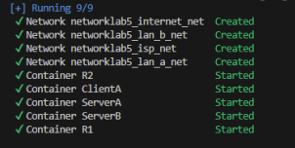
เริ่ม container infrastructure โดยใช้Docker และทำการ deploy บน ServerA และ ServerB

🛠 On ServerA (LAN A)
cd automation/week03-microservices/phase1
python start_services.py
Services:
- Upload → 8000
- Processing → 8001
- AI → 8002
- Gateway → 9000
ServerA IP:
192.168.10.10


🛠 On ServerB (LAN B)
Same deployment:
python start_services.py
ServerB IP:
192.168.20.10


🧪 PART 3 — WAN + INTERNET TESTING

🔵 Test 1 — Cross-Site Upload (LAN A → LAN B)
From ClientA:
curl http://192.168.20.10:8000/health
Should traverse:
ClientA → R1 → Serial ISP → R2 → ServerB
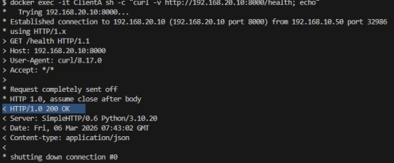
เมื่อเริ่มการทำงานของบริการบนเซิร์ฟเวอร์เสร็จสิ้น ได้ทำการทดสอบการเชื่อมต่อจากเครื่อง ClientA ไปยังเครื่องเซิร์ฟเวอร์เป้าหมาย (IP: 192.168.20.10) ผ่านพอร์ต 8000 โดยใช้คำสั่ง curl -v เพื่อเรียกดูรายละเอียดของการรับ-ส่งข้อมูล (ผลการทดสอบปรากฏดังนี้
กระบวนการเชื่อมต่อ: เครื่อง ClientA (IP: 192.168.10.50) สามารถสร้างการเชื่อมต่อกับเซิร์ฟเวอร์เป้าหมายได้สำเร็จ (Connected to 192.168.20.10 port 8000)
การร้องขอข้อมูล: Client ได้ส่งคำสั่ง GET /health โดยใช้โปรโตคอล HTTP/1.1 เพื่อตรวจสอบสถานะความพร้อมของบริการ
การตอบกลับจากเซิร์ฟเวอร์ : เซิร์ฟเวอร์ตอบกลับด้วยรหัสสถานะ HTTP/1.1 200 OK ซึ่งหมายความว่าการสื่อสารเป็นไปอย่างถูกต้อง เซิร์ฟเวอร์ทำงานปกติ และสามารถส่งข้อมูลกลับมาในรูปแบบ application/json ได้
ข้อมูลซอฟต์แวร์: ตรวจพบว่าเซิร์ฟเวอร์รันบริการโดยใช้ SimpleHTTP/0.6 Python/3.10.20

🔵 Test 2 — Full Workflow Across ISP
From LAN A client:
curl -X POST http://192.168.20.10:9000/process-file
Flow:
Upload → Processing → AI → Response returned across WAN
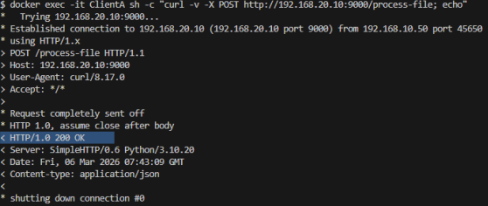
นอกจากการตรวจสอบสถานะพื้นฐานแล้ว ได้ทำการทดสอบฟังก์ชันการทำงานของเซิร์ฟเวอร์ด้วยการส่งคำสั่ง HTTP POST จากเครื่อง ClientA ไปยังเครื่องเซิร์ฟเวอร์เป้าหมายผ่านพอร์ต 9000 ไปที่ Endpoint /process-file โดยมีรายละเอียดการทำงานดังนี้:
HTTP Method: ใช้คำสั่ง curl -X POST เพื่อจำลองการส่งข้อมูล ไปยังเซิร์ฟเวอร์ ซึ่งต่างจากการใช้ GET ที่เน้นการเรียกดูข้อมูลเพียงอย่างเดียว
การเชื่อมต่อเครือข่าย: เครื่อง ClientA สามารถสื่อสารผ่าน Network Gateway ไปยัง IP 192.168.20.10 บนพอร์ต 9000 ได้สำเร็จ สะท้อนให้เห็นว่าระบบมีการเปิดพอร์ต และกำหนดเส้นทางข้อมูลไว้ถูกต้องหลายพอร์ต (ทั้ง 8000 และ 9000)
ผลการตอบกลับ: เซิร์ฟเวอร์ตอบกลับด้วยสถานะ HTTP/1.1 200 OK พร้อมระบุ Content-type เป็น application/json ซึ่งยืนยันว่า Endpoint /process-file สามารถรับคำขอและประมวลผลข้อมูลที่ส่งไปได้โดยไม่เกิดข้อผิดพลาด

🔵 Test 3 — Internet Reachability
From ServerA:
ping 8.8.8.8
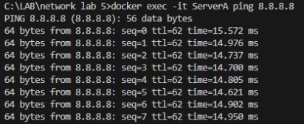
เพื่อให้แน่ใจว่าการตั้งค่า Routing Table และ NAT บน Gateway ของระบบจำลองทำงานได้อย่างถูกต้อง ได้ทำการทดสอบโดยใช้คำสั่ง ping จากเครื่อง ServerA ออกไปยังหมายเลข IP 8.8.8.8 ซึ่งผลลัพธ์ที่ได้มีดังนี้:
การสื่อสารผ่าน ICMP: เซิร์ฟเวอร์สามารถส่งแพ็กเก็ตข้อมูลไปยังหมายเลขปลายทางภายนอกเครือข่ายจำลอง และได้รับการตอบกลับ อย่างต่อเนื่องโดยไม่มีการสูญเสียข้อมูล
ค่าเวลาตอบสนอง: จากผลทดสอบพบว่ามีค่าเฉลี่ยอยู่ที่ประมาณ 14-15 ms ซึ่งเป็นระดับความเร็วปกติสำหรับการเชื่อมต่อผ่านโครงข่ายอินเทอร์เน็ตจริง
การข้าม Hop : ค่า TTL ที่แสดงอยู่ที่ 62 บ่งบอกว่าแพ็กเก็ตมีการเดินทางผ่าน Router หรือ Gateway ของระบบออกไปแล้วหลายระดับ

Verify NAT overload working on R1:
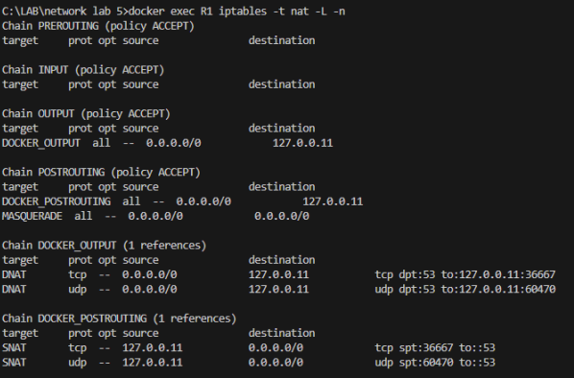
เพื่อให้เข้าใจกระบวนการแปลงที่อยู่เครือข่าย (Network Address Translation) ได้ทำการตรวจสอบตารางการทำงานของ iptables ในส่วนของ NAT table บนตัวเราเตอร์ R1 ซึ่งเป็นโหนดที่ทำหน้าที่เชื่อมต่อระหว่างเครือข่ายภายในและภายนอก โดยมีรายละเอียดดังนี้:
- กลไก MASQUERADE: ในส่วนของ Chain POSTROUTING ปรากฏกฎ (Rule) เป้าหมายเป็น MASQUERADE สำหรับทุกแหล่งที่มา (0.0.0.0/0) นี่คือหัวใจของ NAT Overload ซึ่งจะทำหน้าที่แปลง IP Address ภายในเครื่องลูกข่ายหลายๆ เครื่อง ให้กลายเป็น IP Address ขาออกของ Router เพียงหมายเลขเดียว เพื่อใช้ในการสื่อสารกับเครือข่ายภายนอก
- การจัดการ Traffic ขาออก: ใน Chain DOCKER_POSTROUTING มีการระบุการทำ SNAT (Source NAT) เพื่อเปลี่ยนหมายเลข IP ต้นทางของแพ็กเก็ตก่อนจะส่งออกไป ทำให้เซิร์ฟเวอร์ปลายทางบนอินเทอร์เน็ตมองเห็นเพียง IP ของ Router เท่านั้น
- การจัดการ Traffic ขาเข้าและการส่งต่อ: ตารางแสดงการทำ DNAT บนพอร์ต 53 (DNS) ซึ่งเป็นการจัดการข้อมูลที่ตอบกลับมาจาก DNS Server ภายนอก ให้ส่งกลับไปยังเครื่องลูกข่ายในเครือข่ายจำลองได้อย่างถูกต้อง

show ip nat translations

เพื่อยืนยันว่ากระบวนการ NAT บน Router R1 ทำงานได้อย่างถูกต้องในระดับแพ็กเก็ต ได้ทำการตรวจสอบไฟล์ระบบ /proc/net/nf_conntrack ในขณะที่มีการส่งข้อมูลไปยังเครือข่ายภายนอก ผลการตรวจสอบเมื่อเปรียบเทียบกับการรันคำสั่ง ping 8.8.8.8 มีรายละเอียดดังนี้:
- กลไกการบันทึกสถานะ): จากผลลัพธ์ cat /proc/net/nf_conntrack | grep 8.8.8.8 พบการบันทึกสถานะของโปรโตคอล ICMP ซึ่งแสดงให้เห็นว่า Router มีการเก็บข้อมูลการเชื่อมต่อไว้ในตารางเพื่อรอรับข้อมูลตอบกลับ
- การแปลงที่อยู่แบบต้นทางและปลายทาง: * ขาไป: พบว่าต้นทางคือเครื่องภายใน src=192.168.10.10 ส่งไปยังปลายทางคือ dst=8.8.8.8
  - ขากลับ (Reply Direction): นี่คือจุดสำคัญที่สุด โดยระบบระบุว่าเมื่อข้อมูลส่งกลับจาก src=8.8.8.8 ปลายทางจะถูกส่งกลับมาที่ dst=10.255.0.2 ซึ่งเป็นหมายเลข IP ของอินเทอร์เฟซภายนอกของ Router ก่อนที่ระบบ NAT จะทำการแปลงข้อมูลส่งกลับไปให้เครื่องต้นทางที่แท้จริงภายในเครือข่าย
- ความสัมพันธ์กับผลการทดสอบ: ข้อมูลการ Tracking นี้สอดคล้องกับผลการรันคำสั่ง ping บนเครื่อง ServerA ที่แสดงค่า Latency คงที่และไม่มี Packet Loss เนื่องจาก Router สามารถจัดการตารางสถานะการเชื่อมต่อได้อย่างแม่นยำ

🔎 Verification Commands

On R1
show ip route
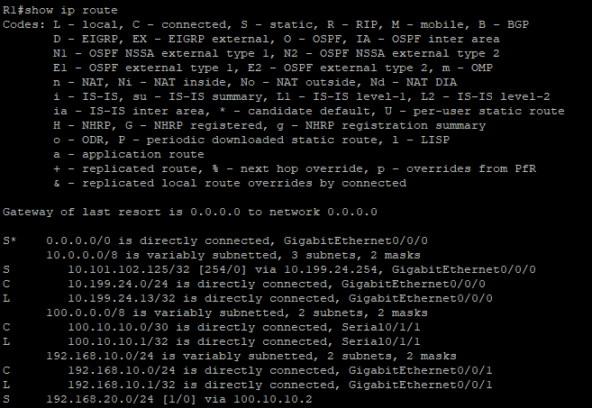
จะแสดงว่ามีการเชื่อต่อหากันจากไหนไปไหนบ้าง
show ip nat translations
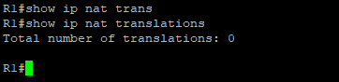
show ip interface brief
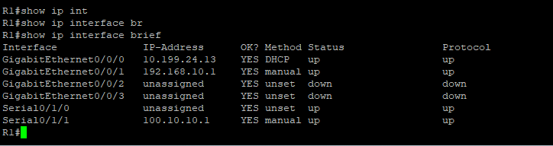
จะแสดงว่าที่port ไหนมีการใช้งานบ้างและมี ip เป็นอะไร

On R2
show ip route
ping 100.10.10.1

🧠 Engineering Reflection (Week03 Integration)
From your Week03 profile :
This lab now demonstrates:
Concept | Where Demonstrated
Public vs Private Boundaries | R1 NAT edge
Distributed Services | ServerA & ServerB
Network Segmentation | Serial ISP /30
Horizontal Architecture | Two independent microservice stacks
Internet Edge Pattern | R1 as NAT Gateway
Service Isolation | LAN A vs LAN B

🔬 What Changed from Lab 4
Lab 4 | Lab 5
10.10.12.0/30 simulated internet | Real ISP serial 100.10.10.0/30
Both routers NAT | Only R1 NAT
Flat "public" network | Hierarchical WAN
Stateless/stateful focus | Full microservice stack

🏗 Architectural Significance
You now have:
- Enterprise Edge Router
- ISP Serial WAN
- Branch Router
- Dual Microservice Deployments
- NAT Boundary
- Cross-site distributed system
This is no longer a classroom NAT lab.
This is a miniature cloud-edge + branch distributed architecture.

